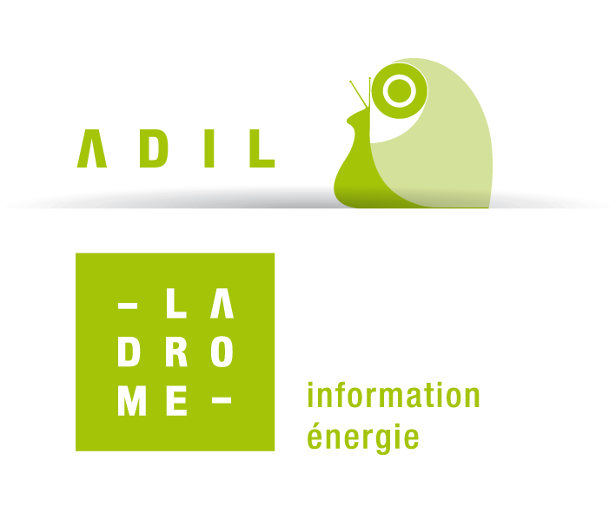

L’ECOPACK ENERGIE MULTILINGUE

Des outils de sensibilisation et d’éducation à la maîtrise des coûts de l’énergie et de l’eau dans l’habitat en 6 langues.

Qu’est-ce que l’écopack ?

Dans le cadre du programme PREBAT, le CALD et l’ADIL Information Energie ont mis au point un ensemble d’outils d’information et de sensibilisation des ménages français et étrangers en 6 langues (français, anglais, espagnol, turc, arabe et arménien) constituant un écopack énergie multilingue.

Cet ensemble est à votre disposition sous forme de fichiers électroniques dont une part est adaptable à vos besoins.

Objectifs

A travers un écopack téléchargeable gratuitement, il s’agit de favoriser l’accès aux services essentiels de l’eau et de l’énergie dans le logement dans les meilleures conditions des ménages étrangers et d’origine étrangère et permettre aux primo-arrivants de s’intégrer au mieux dans leur cadre de vie en France mais aussi à tous les ménages fragiles de lutter contre la précarité énergétique.

Les primo-arrivants sont à l’occasion de leur installation confrontés à une grande quantité d’informations. La difficulté de compréhension de la langue française est un obstacle majeur, les documents de l’écopack énergie sont donc traduits en 5 langues (anglais, espagnol, turc, arabe, arménien) et privilégient l’illustration afin de simplifier l’accès aux différents messages notamment par les enfants.

Sens de la démarche :

- Il s’agit d’améliorer le rapport à l’usage de l’eau et de l’énergie, aider à la lecture et à la compréhension des factures correspondantes.

- Grâce à cet outil de sensibilisation des ménages et d’intermédiation pour les travailleurs sociaux l’importance de la mesure des consommations et par conséquent de la maîtrise du coût des charges d’un logement devient plus concrète et précise.

- La campagne de sensibilisation test réalisée dans la Drôme par le CALD et l’ADIL Information Energie a démontré que dans son ensemble cet outil est bien adapté dans son ensemble, est adaptée à des démarches de groupes dans le cadre de parcours d’insertion de ménages d’origine étrangère ou de publics en difficulté.

Mise à disposition

- Les éléments de cet écopack se veulent évolutifs, chaque document peut être utilisé, enrichi, reproduit ou/et traduit dans d’autres langues.

- L’écopack énergie multilingue est mis à disposition gratuitement. Une partie des fichiers est adaptable.

Programme expérimental lancé par l’ADEME, l’ANAH et le PUCA avec le concours de la Région Rhône-Alpes et du Département.

